楞次定律

【教学目标】
1．知识与技能
（1）能总结出感应电流的方向与引起感应电流的磁通量的变化之间的关系。
（2）能用自己的语言准确表述楞次定律的内容，并能正确理解“感应电流的磁场总要阻碍引起感应电流的磁通量的变化”中的“阻碍”的含义。
（3）会用楞次定律判断电磁感应现象中感应电流的方向。
（4）在应用楞次定律的过程中能发现“阻碍相对运动”的规律并学会用右手定则去判断导体切割磁感线产生的感应电流方向。
2．过程与方法
（1）通过探究过程体会提出问题、猜想、制定计划与设计实验、分析论证、验证等科学探究要素，总结出楞次定律。
（2）通过楞次定律的学习和应用，了解物理学的研究方法。
（3）通过实验探究，知道科学探究的步骤，学会提出问题并通过实验解决问题，最终发现、总结规律。
3．情感态度与价值观
（1）通过楞次对法拉第研究成果的关注到发现感应电流方向的规律的介绍，让学生发展对科学的好奇心与求知欲，能体验探索自然规律的艰辛与喜悦。
（2）通过实验讨论、分享和展示，培养学生团队协作的能力；采用组与组之间的讨论交流，培养学生的团结合作精神。
（3）利用读心术的实验的设计和展示认识到其中的科学原理，增强学生的科学意识和唯物主义思想。
【教学重难点】
重点：楞次定律的内容、如何利用楞次定律判断感应电流的方向
难点：怎样设计探究实验，让学生自主探究并总结出楞次定律
【教学过程】
一、新课导入：
老师表演“读心术”，让学生从老师设计的三根签中任意抽一根，老师不看也能知道学生抽的是哪根签，从而引起学生的兴趣。
进而揭秘“读心术”的判断方法，由于不同签电流表指针的偏转方向是不同的，从而引出“感应电流的方向与哪些因素有关”的探究实验。
二、新课学习：
1．提出问题：感应电流的方向与哪些因素有关？
2．学生猜想：感应电流的方向与磁铁磁极的运动方向、线圈内磁通量的变化、感应磁场的方向、引起感应电流的磁场方向、磁铁运动快慢等因素有关；老师演示、学生观察条形磁铁快速和慢速插入线圈，发现电流表指针偏转方向一样，排除与运动快慢这一因素。
3．实验前明确两个问题：电流方向与电流表指针的偏转方向的关系；线圈绕向
4．学生分组讨论设计方案，并开始实验。
5．学生展示实验结果：
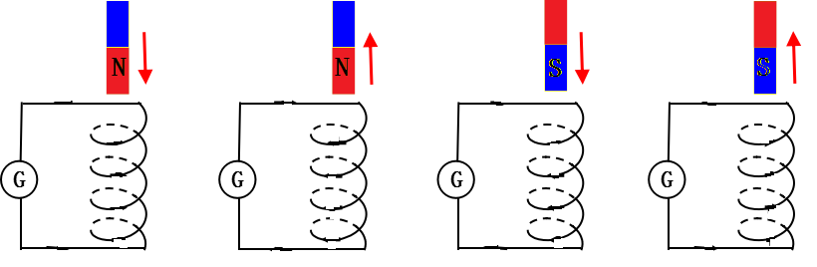
请学生把他们的实验方案填写在以上表格中
请学生代表阐述他们的设计方案
以一组为例，为大家展示实验操作和判断方法
6．汇总所有小组的实验意见，观察实验表格，自主总结出楞次定律的内容，教师对楞次定律的提出四个问题供学生思考和回答，从而对楞次定律进行深层次的理解。
7．楞次定律的应用：请学生来标出以下四副图中线圈的N、S极
应用楞次定律，从学生的思路中总结出判断感应电流方向的四个步骤。
从所标的结论中，自主总结出“感应电流的效果总是阻碍导体和引起感应电流的磁体间的相对运动”的结论。
请学生来进行试验论证：（把磁铁从金属圆环中拔出，看圆环会如何转动）
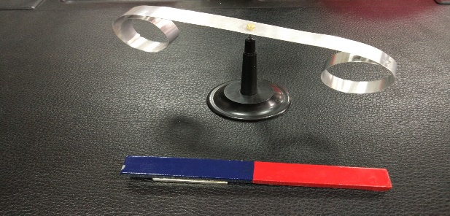
④通过魔力大探究的实验，对“阻碍相对运动”进行应用。
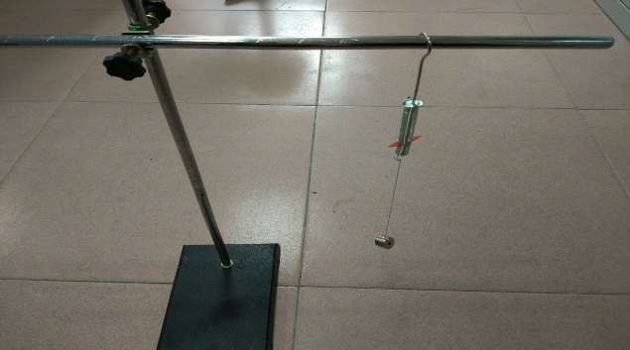
（魔力大探究：利用线圈，在不碰到悬挂的磁铁的情况下，让磁铁从静止开始上下振动起来）
8．右手定则：从以下两幅图的判断开始，利用楞次定律正确填写表格，引导学生利用右手拇指和四指去表示导体运动方向和感应电流的方向，从而归纳出右手定则的内容。
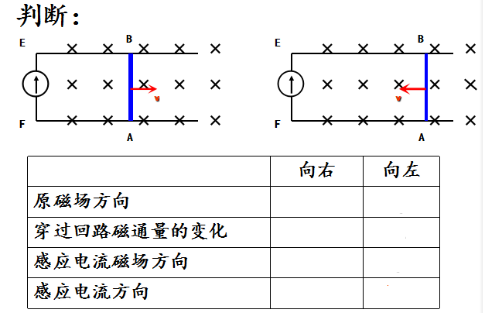
三、总结：
学生自主总结出本节课的学习内容有：楞次定律的内容、应用以及右手定则。
学生分组设计读心术的表演，并上台成功展示
四、思考与讨论
【作业布置】
电磁感应现象中能量是如何转化的？
【板书设计】
楞次定律
1．内容：感应电流的磁场总要阻碍引起感应电流磁场的磁通量的变化
2．应用：明确研究对象
判断原磁场的方向和线圈内磁通量的变化
楞次定律，判断感应电流磁场的方向
④安培定则，判断感应电流的方向
3．右手定则

